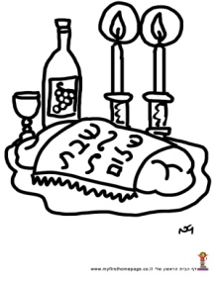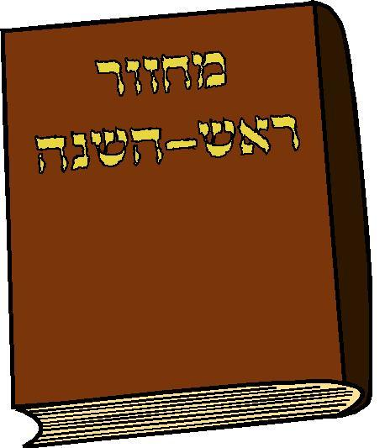

**השבת**

**שלפני**

**ראש חדש**

**נקראת** ________ _________

ציירי

|  |  |  |
| --- | --- | --- |
| הירח | הירח | הירח |
|  |  |  |
| בראש- חדש | באמצע החדש | בסוף החדש |

**בתפילת ראש חדש**

**מוסיפים:**

בברכת המזון:

_______ _______

והרחמן _______ _______

_______ _______

_______ _______

______ _______

בס"ד